DÉLKA - pracovní list

- Každá fyzikální veličina má své písmenné označení. Jaké písmeno se užívá pro značení délky? __________________________________________________

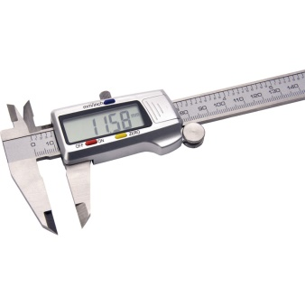
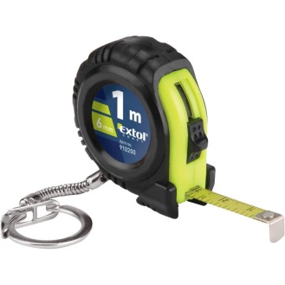
- Délka je měřitelná vlastnost. Pojmenuj měřidla na obrázcích
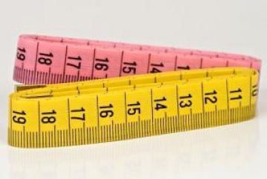

- Seřaď používané jednotky délky od největší po nejmenší. Piš zkratkou.
________________________________________________________________

- Vyjádři v zadaných jednotkách.
6,2 m = mm 45,11 cm = dm
0,023 km = m 5 m 14 dm = cm

- Sečti a vyjádři v daných jednotkách.
3,2 km + 620 m + 15 dm = m
0,4 m + 9,6 dm + 120 cm + 4500 mm = m

6. Uveď druh měřidla, který se použije u :
a) šití oděvů ……………………..
b) skoku dalekého ………………..
c) úkolu z geometrie ………………….
d) stavby zdi …………………….
e) průměru díry u tělesa …………………….

7. Doplň, v jakých jednotkách měříme:
a) délku řeky………..
b) délku ryby ……………
c) velikost brouka ………….
d) šířku místnosti …………

